„Balkonpflanze des Jahres 2014“ in Rheinland-Pfalz:
Weiße und blaue Blüten formieren sich zur „Traumwolke“
(GMH) Blau ist mit Abstand die beliebteste Farbe der Deutschen. Als himmlische Kombination aus dunkelblauen und schneeweißen Blüten überzeugt das Balkonblumen-Duo „Traumwolke“. Während die helle Variante als „Schneeflockenblume“ bereits einen festen Platz im Sortiment des Fachgartenhandels gefunden hat, ist die dunkle Spielart der im südlichen Afrika beheimateten Sutera-Pflanze ganz neu. Eine Kombination aus beiden Farben, aufgezogen in einem Topf, hat die Jury in Rheinland-Pfalz überzeugt. Sie haben „Traumwolke“ zur Balkonblume des Jahres 2014 gewählt.
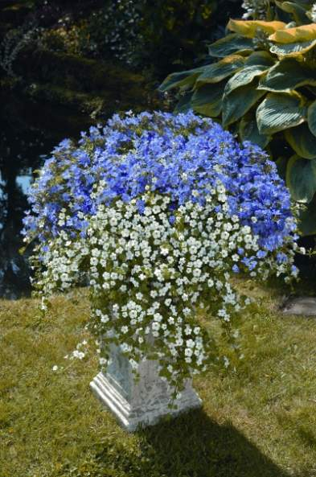

Bildnachweis: GMH

Bildunterschrift: Alleskönner: Blaue Blüten heben sich beim Duo „Traumwolke“ von einem Kranz an weißen Blüten ab.

Bilddaten in höherer Auflösung unter:
http://www.gruenes-medienhaus.de/download/2014/03/GMH_2014_11_06.jpg

Das Duo wirkt besonders elegant, da die dunkelblauen Triebe nach oben ragen während die längeren weißen Triebe nach unten hängen. Deshalb eignet sich „Traumwolke“ als Solistin für Ampeln und hohe Blumenkübel. Richtig wohl fühlt sie sich im Halbschatten, kommt aber auch an einem sonnigen Platz gut zurecht. Für eine elegante Bepflanzung von Kästen und großen Gefäßen können Sutera mit anderen Balkonpflanzen in den Farben Gelb, Rot oder auch Orange kombiniert werden. Im Halbschatten sind Begonien ideale Kombinationspartner.
Erhältlich ist Traumwolke exklusiv in Gärtnereien mit dem Zeichen „Balkonpflanze des Jahres“. Adressen sowie weitere Informationen stehen auf der Internetseite www.balkonpflanze-des-jahres.de.

